MANUAL DE USO DE LIBRERÍA DE ARDUINO PARA ESCORNABOT
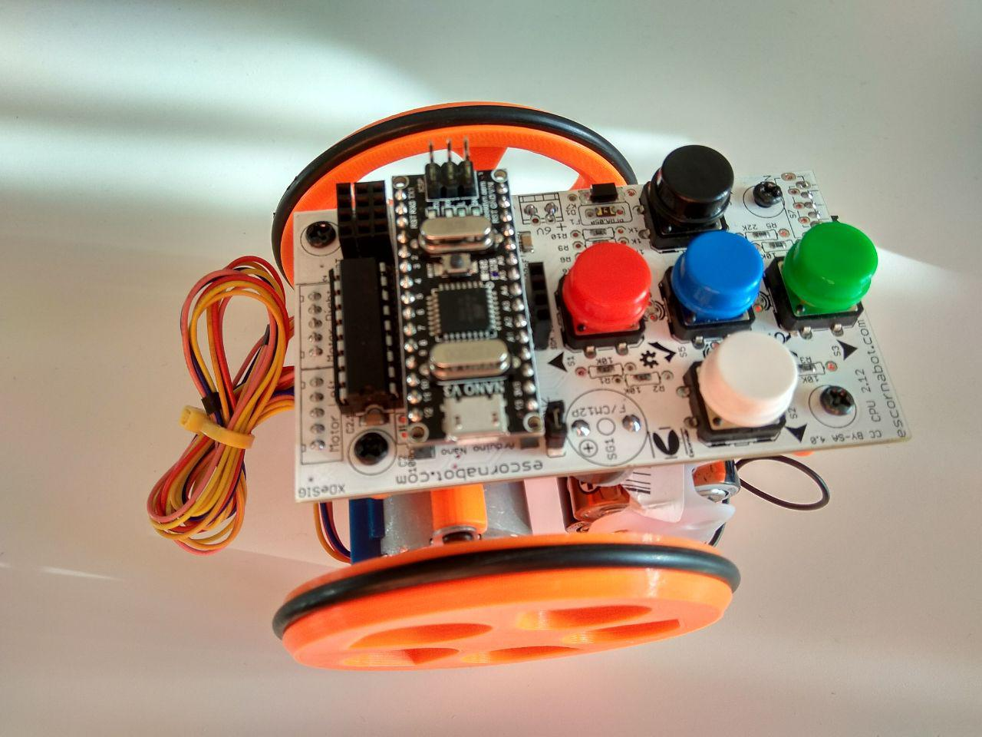

Escornabot con CPU 2.12

Documento creado por: Pedro Ruiz Fernández

Licencia: Creative Commons by-nc-sa 3.0

ÍNDICE

¿Por qué la librería?

¿Cómo incorporar la librería en IDE de Arduino?

¿Cómo cargar el ejemplo de la librería?

¿Cómo mover escornabot?

Luces y sonido

Control mediante botonera

Control mediante Bluetooth

Ultrasonidos

Infrarrojos

Zumbador

1. ¿Por qué la librería?
La librería nace en el seno del Club de Robótica de Granada, con objeto de cubrir la necesidad de programar escornabot en un entorno de programación textual (IDE Arduino). Escornabot en un principio ha sido diseñado para programarlo exclusivamente con la botonera pensando en el alumnado de primaria, por tanto para alumnado más mayor y con más capacidad de abstracción (tercer ciclo de primaria y ESO) se hacía necesario adaptarle una serie de instrucciones para poder manejar escornabot con programación textual.
La librería es desarrollada por Prudencio Luna (@plunax) y Pedro Ruiz (@pedroruizf).

2. ¿Cómo incorporar la librería en IDE de Arduino?
Para ello descargamos el archivo “escornabot.zip” de la librería, y lo incorporamos como librería a nuestro entorno arduino según la siguiente secuencia:
- Añadimos la librería .zip en la opción Menu programa > Incluir librería > Añadir librería .zip
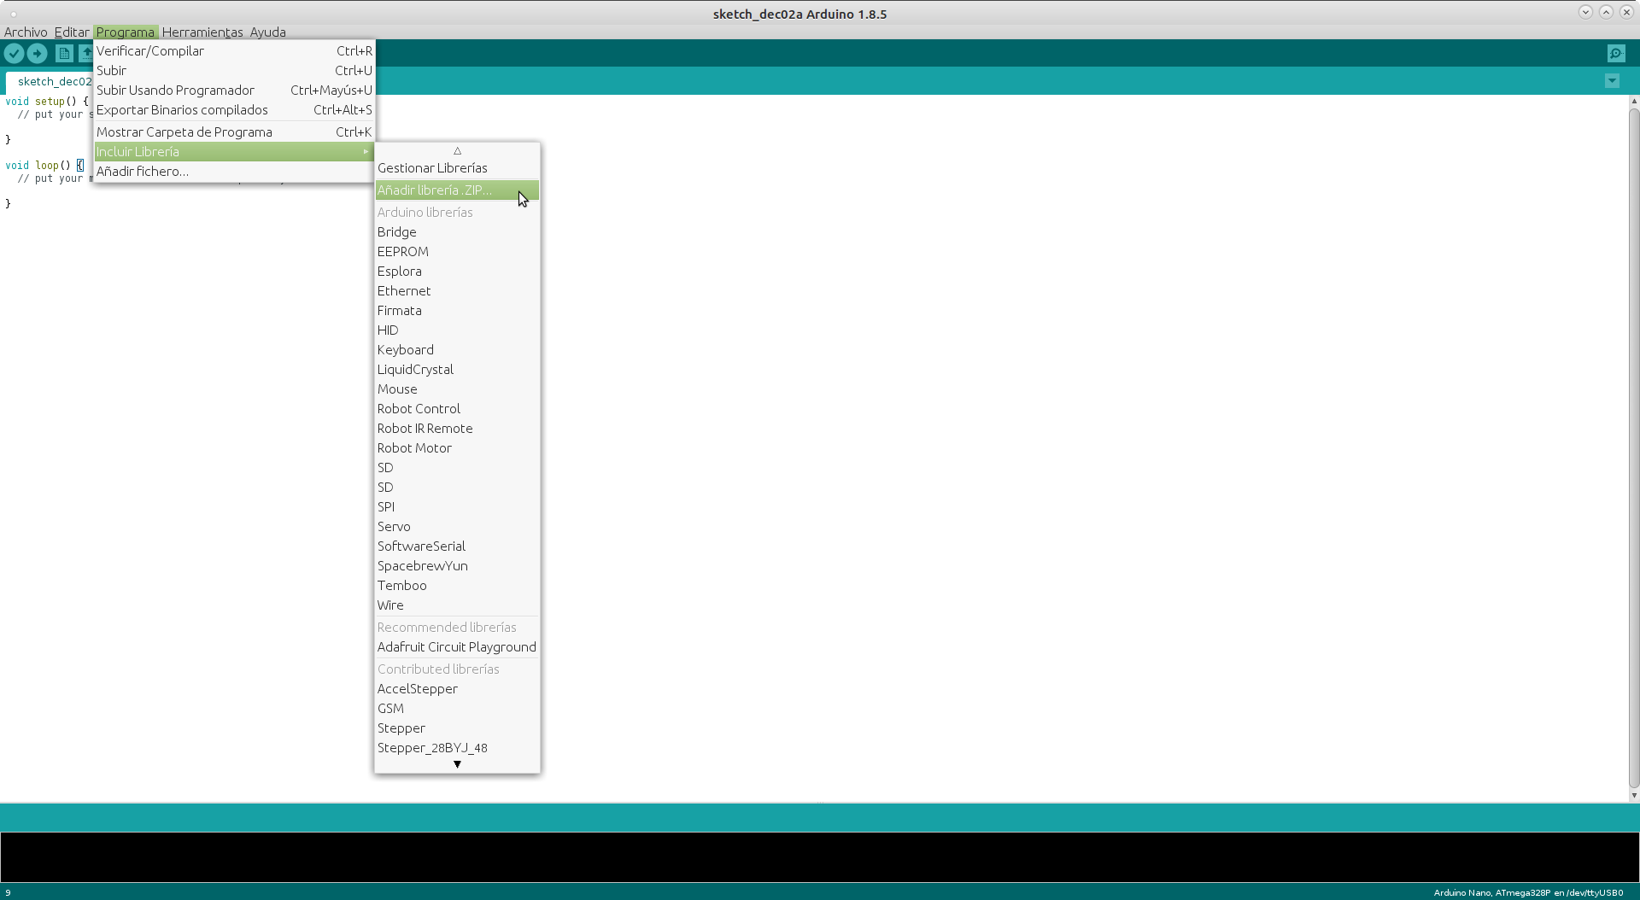
- Ahora nos aparece un menú de elección del fichero zip, debemos elegir nuestro fichero “escornabot.zip” descargado anteriormente.
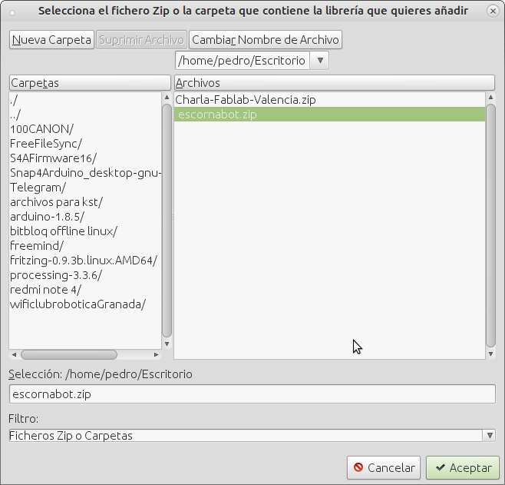
- Una vez incluido ya tenemos la librería disponible en nuestro listado de librerías.
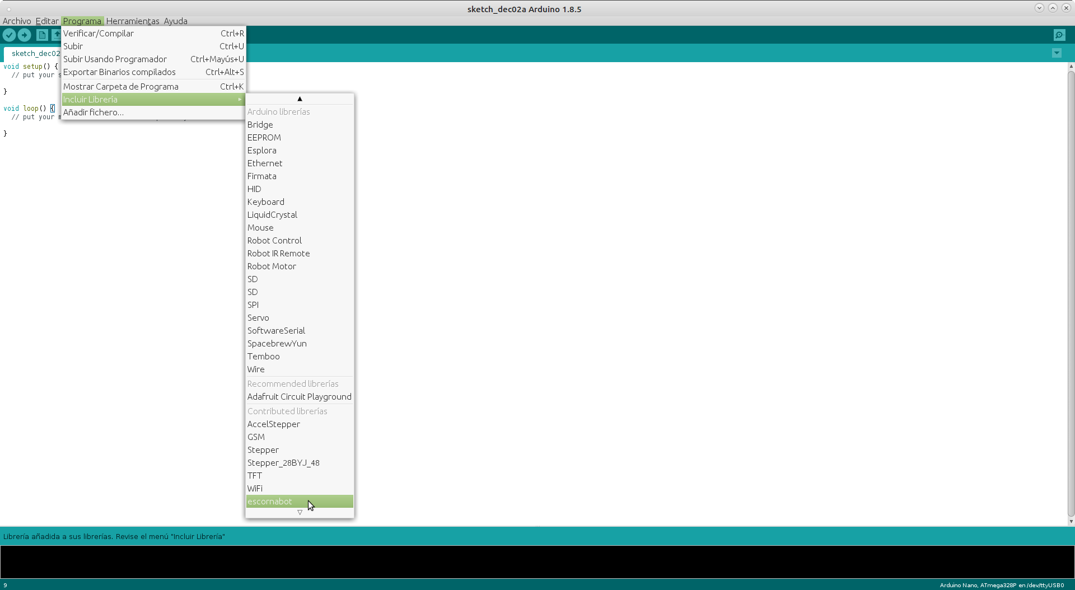
- Seleccionándola la incluimos en nuestro programa “#include <escornabot.h>”, a partir de ahora ya puedo utilizar las funciones de la misma.

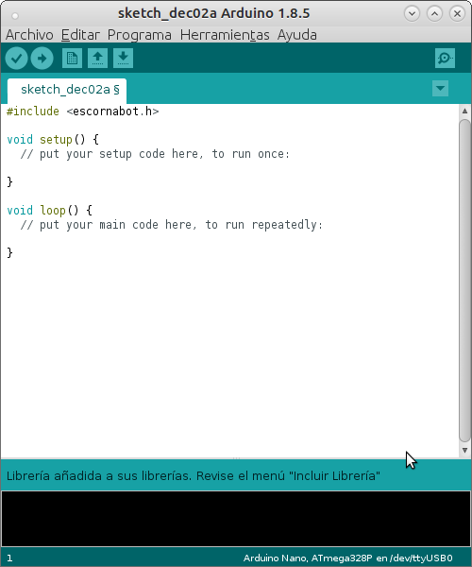
3. ¿Cómo cargar el ejemplo de la librería?
Todas las librerías suelen tener asociado al menos un ejemplo, para cargarlo una vez incorpordada la librería a el IDE de Arduino (ver punto 2), debemos ir la opción del menú Archivo > Ejemplos > escornabot > test_escornabot.

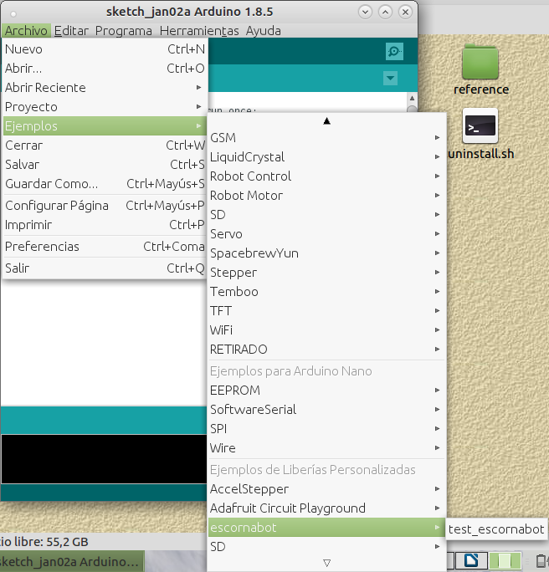

4. ¿Cómo mover escornabot?
Para mover escornabot o realizar cualquier otra función con el mismo, debemos en nuestro programa declarar un objeto tipo escornabot, para que el mismo pueda realizar todas las funciones (procedimientos) de un escornabot.
Para ello en nuestro programa en la parte de declaración de variables vamos a incluir dicho objeto, en mi caso se llama “mirobot”. Tenemos varias opciones de crear (construir) el objeto “mirobot”:
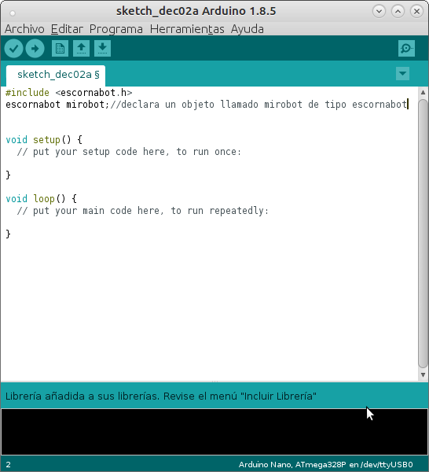
- Por defecto creando el objeto con escornabot mirobot, como está en el ejemplo: funcionarían los motores en paso completo con una bobina en cada paso, poco par y poco consumo.
- Creando el objeto con la opción escornabot mirobot(2): los motores funcionarían con paso completo y dos bobinas estaría funcionando a la vez en cada paso, esto supone mayor par y mayor consumo.
- Creando el objeto con la opción escornabot mirobot(3): los motores funcionarían en modo medio paso, lo que provoca pares intermedios y consumos intermedios, además de un movimiento más suave.
Ahora a este objeto “mirobot” podemos decirle que haga varias acciones de movimiento. Las posibilidades de movimiento del mismo son:
- objetoEscornabot.drive (vueltas, velocidad): Sirve para avanzar o retroceder. Se mueve el número de vueltas indicado, si son negativas va hacia atrás. La velocidad se da rpm.
- objetoEscornabot.driveD (distancia, velocidad): Sirve para avanzar o retroceder. Se mueve la distancia en cm indicada, si son negativas va hacia atrás. La velocidad se da rpm.
- objetoEscornabot.turn (vueltas, velocidad): Sirve para girar. Se indica como antes el número de vueltas o fracción a girar, si son positivas gira hacia derecha y negativas hacia izquierda. La velocidad se da en rpm.
- objetoEscornabot.turnA (angulo, velocidad): Sirve para girar. Se indica el ángulo a girar, si es positivo gira hacia derecha y negativo hacia izquierda. La velocidad se da en rpm.
- objetoEscornabot.Stop (): detiene los dos motores.
En el siguiente ejemplo (ejemplo 1) las acciones las hemos programado en el “setup()”, para que sólo se ejecute una vez. El robot se mueve hacia delante, hacia detrás, gira hacia derecha y gira hacia izquierda quedándose en la posición de partida:
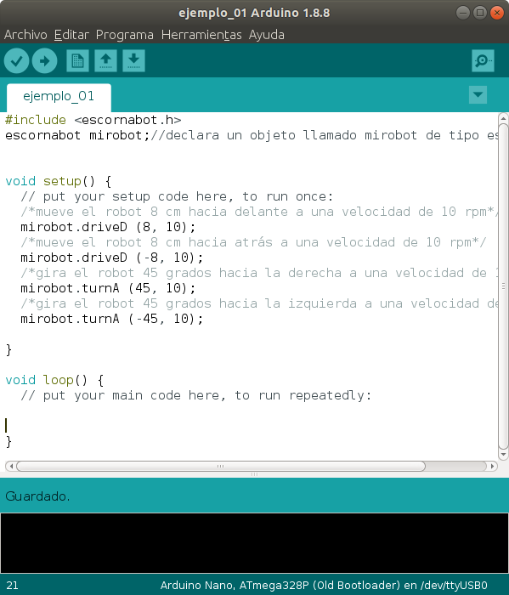

5. Luces y sonido
Escornabot dispone de cuatro leds y un zumbador, para ellos también tenemos procedimientos para accionarlos o apagarlos, que son:
- objetoEscornabot.ledON (número de led o posición en inglés): sirve para encender los leds de escornabot. Los leds son: 1 o forward (azul, posición delantera), 3 o backward (ámbar, posición trasera), 4 o right (verde, posición derecha), y 2 o left (rojo, posición izquierda).
- objetoEscornabot.ledOFF (número de led o posición en inglés): sirve para apagar los leds de escornabot.
- objetoEscornabot.ledState (número de led o posición en inglés): devuelve el estado del led, encendido (1 o HIGH) o apagado (0 o LOW).
- objetoEscornabot.buzzON (): enciende el zumbador.
- objetoEscornabot.buzzOFF (): apaga el zumbador.
En el siguiente ejemplo (ejemplo 2) procedemos a encender los leds secuencialemente, y cuando termina el último suena el zumbador, todo se repite indefinidamente ya que las acciones están el “loop()”:

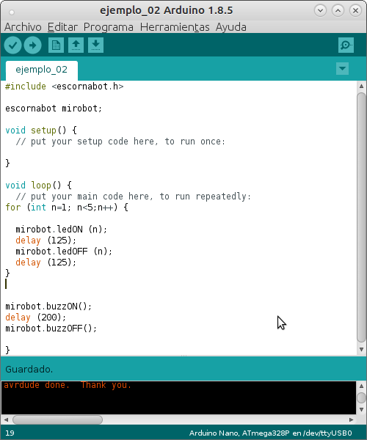
6. Control mediante botonera
Hasta ahora sólo hemos accionado actuadores, ha llegado el momento de inetractuar con la botonera, para ello disponemos de un procedimiento para evaluar que botón ha sido pulsado, en función de su valor podemos accionar los actuadores (motores, leds y zumbador). El procedimiento es:
- objetoEscornabot.pushButton(): devuelve el valor del botón pulsado o la posición en inglés. 1 o forward (delantero), 3 o backward (trasero), 4 o right (derecho), 2 o left (izquierdo), 5 o central (central).

En el siguiente programa (ejemplo 3a) al pulsar cualquiera de los cuatro botones de dirección (adelante, atrás, derecha, izquierda) realiza la correspondiente acción de movimiento o giro. Cuando se pulsa el botón central el robot gira sobre si mismo:

#include <escornabot.h>

escornabot mirobot;

void setup() {
Serial.begin (9600);
}

void loop() {
//prueba de librería

if (mirobot.pushButton() == forward) {
mirobot.driveD (10, 12);
}
else if (mirobot.pushButton() == backward) {
mirobot.driveD (-10, 12);
}
else if (mirobot.pushButton() == right) {
mirobot.turnA (90, 12);
}
else if (mirobot.pushButton() == left) {
mirobot.turnA (-90, 12);
}
else if (mirobot.pushButton() == central) {
mirobot.turnA (360, 12);
}
}

En el siguiente programa (ejemplo 3b) al pulsar cualquiera de los cuatro botones de dirección (adelante, atrás, derecha, izquierda) realiza la correspondiente acción de movimiento o giro y mientras la está haciendo se enciende el led correspondiente que se apagará cuando termine la acción. Cuando se pulsa el botón central se enciende el zumbador durante un tiempo, a la vez que los cuatro leds:

#include <escornabot.h>

escornabot mirobot;

void setup() {
Serial.begin (9600);
}

void loop() {
//prueba de librería

switch (mirobot.pushButton()) {

case forward://si pulsamos el botón delantero, se enciende led delantero, se mueve 7 cm hacia delante, y se apaga el led delantero
mirobot.ledON (forward);
mirobot.driveD (7, 10);
mirobot.ledOFF (forward);
break;

case backward://si pulsamos el botón trasero, se enciende led trasero, se mueve 7 cm hacia atrás, y se apaga el led trasero
mirobot.ledON (backward);
mirobot.driveD (-7, 10);
mirobot.ledOFF (backward);
break;

case right://si pulsamos el botón derecho, se enciende led derecho, gira 45º hacia la derecha, y se apaga el led derecho
mirobot.ledON (right);
mirobot.turnA (45, 10);
mirobot.ledOFF (right);
break;

case left://si pulsamos el botón izquierdo, se enciende led izquierdo, gira 45º hacia la izquierda, y se apaga el led izquierdo
mirobot.ledON (left);
mirobot.turnA (-45, 10);
mirobot.ledOFF (left);
break;

case central://si pulsamos el botón central, suena el zumbador y se enciende todos los leds durante un segundo, después se apagan el zumbador y los leds
mirobot.buzzON ();
for (int i = 1; i < mirobot.numberLeds; i++)//La constante mirobot.numberLeds esta definida en la librera y vale 5
{
mirobot.ledON(i);
}
delay (1000);
mirobot.buzzOFF();

for (int i = 1; i < mirobot.numberLeds; i++)
{
mirobot.ledOFF(i);
}
break;

default:
mirobot.driveD(0,0);
break;
}

}

7. Control mediante Bluetooth
Escornabot en su versión con cpu 2.12 tiene la posibilidad de comunicarse por bluetooth. Para ello se ha diseñado un procedimiento para capturar un carácter enviado desde un dispositivo móvil, y en función del mismo podemos decirle a nuestro escornabot la función a realizar. El procedimiento es el siguiente:
- objetoEscornabot.blueT(): devuelve el valor numérico correspondiente a el carácter enviado por bluetooth a escornabot.
En nuestro caso hemos diseñado un programa (ejemplo 4a) que en función del carácter enviado desde la aplicación “Arduino Bluetooth controller” realizamos una acción u otra. Si se envía el carácter:
- ‘A’: se mueve hacia delante (avanza).
- ‘R’: se mueve hacia atrás (retrocede).
- ‘D’: gira hacia la derecha.
- ‘I’: gira hacia la izquierda.
- ‘C’: gira sobre si mismo.
- ‘5’: activa o desactiva el zumbador. Según su estado anterior.

#include <escornabot.h>

escornabot mirobot;
boolean buzz = false;

void setup() {
Serial.begin (9600);
}

void loop() {
//prueba de librería

if (mirobot.blueT() == 'A') {
mirobot.driveD (10, 15);
}
else if (mirobot.blueT() == 'R') {
mirobot.driveD (-10, 15);
}
else if (mirobot.blueT() == 'D') {
mirobot.turnA (45, 15);
}
else if (mirobot.blueT() == 'I') {
mirobot.turnA (-45, 15);
}
else if (mirobot.blueT() == 'C') {
mirobot.turnA (360, 15);
}
else if (mirobot.blueT() == '5') {
buzz = ¡buzz;
if (buzz == true) {
mirobot.buzzON();
}
else {
mirobot.buzzOFF();
}
}

}

En este segundo caso hemos diseñado un programa (ejemplo 4b) que en función del carácter enviado desde la aplicación “Arduino Bluetooth controller” realizamos una acción u otra. Si se envía el carácter:
- ‘A’: se mueve hacia delante (avanza).
- ‘R’: se mueve hacia atrás (retrocede).
- ‘D’: gira hacia la derecha.
- ‘I’: gira hacia la izquierda.
- ‘1’: enciende o apaga el led 1 (delantero), en función de como estuviese anteriormente.
- ‘2’: enciende o apaga el led 2 (izquierda), en función de como estuviese anteriormente.
- ‘3’: enciende o apaga el led 3 (trasero), en función de como estuviese anteriormente.
- ‘4’: enciende o apaga el led 4 (derecha), en función de como estuviese anteriormente.
- ‘5’: enciende o apaga el zumbador, en función de como estuviese anteriormente.

#include <escornabot.h>

escornabot mirobot;
boolean led1 = false;
boolean led2 = false;
boolean led3 = false;
boolean led4 = false;
boolean buzz = false;

void setup() {
Serial.begin (9600);
}

void loop() {
//prueba de librería

switch (mirobot.blueT()) {//en función del caracter emitido por bluetooth hace varias acciones
case 'A':
mirobot.drive (0.25, 12);
break;
case 'R':
mirobot.drive (-0.25, 12);
break;
case 'D':
mirobot.turn (0.125, 12);
break;
case 'I':
mirobot.turn (-0.125, 12);
break;
case '1':
/*led1 = !led1;
if (led1) {
mirobot.ledON(forward);
}
else {
mirobot.ledOFF(forward);
}*/
invierteLed(forward);
break;
case '2':
led2 = !led2;
if (led2) {
mirobot.ledON(left);
}
else {
mirobot.ledOFF(left);
}
break;
case '3':
led3 = !led3;
if (led3) {
mirobot.ledON(backward);
}
else {
mirobot.ledOFF(backward);
}
break;
case '4':
led4 = !led4;
if (led4) {
mirobot.ledON(right);
}
else {
mirobot.ledOFF(right);
}
break;
case '5':
buzz = !buzz;
if (buzz) {
mirobot.buzzON();
}
else {
mirobot.buzzOFF();
}
break;
//default:
// statements
}

}

void invierteLed(int i){
if (mirobot.ledState(i)) {
mirobot.ledOFF(i);
} else {
mirobot.ledON(i);
}
}

Previamente en la aplicación “Arduino bluetooth controller” tenemos que editar el carácter que enviará cada botón, esto lo hacemos en la configuración de la aplicación.

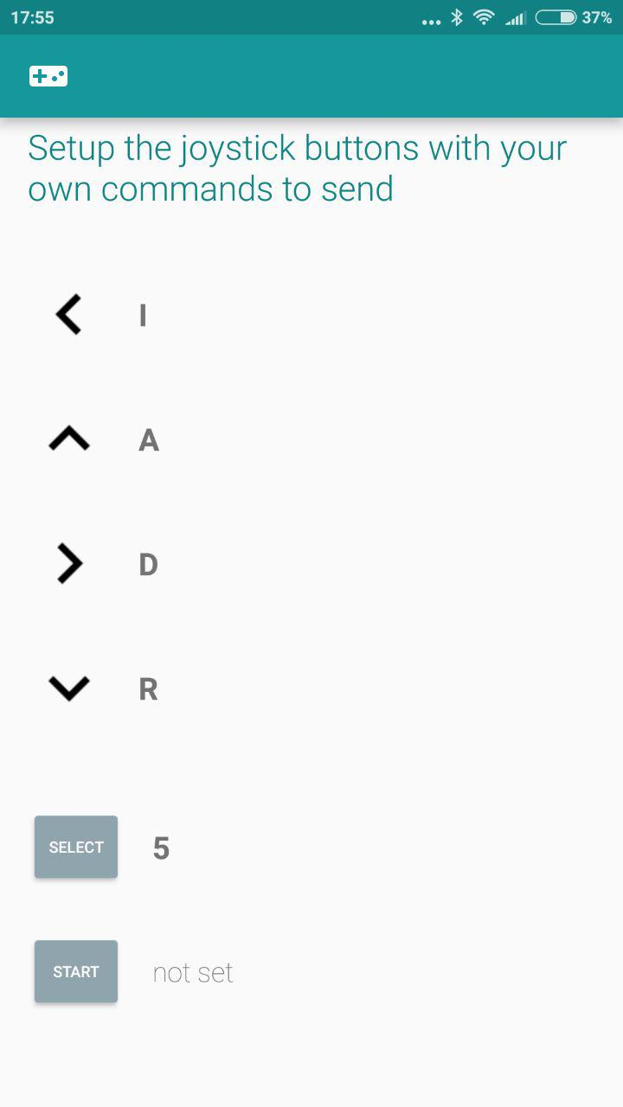
8. Ultrasonidos.
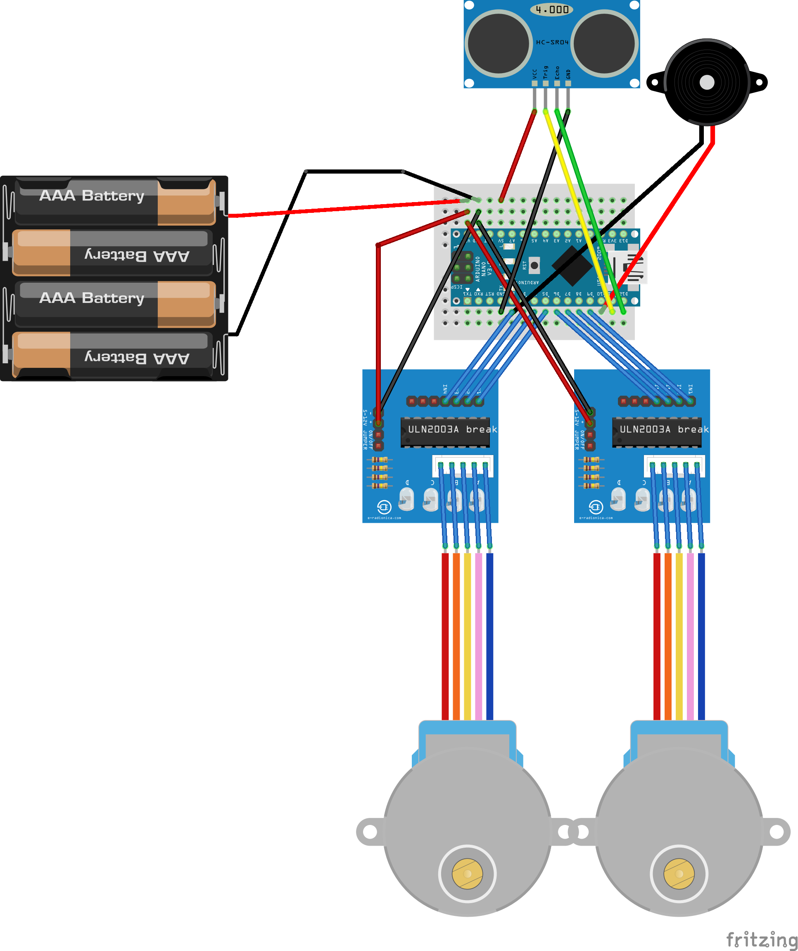
Con los pines disponibles y la librería, también es posible el control de un sensor de ultrasonidos de forma fácil, para ello usamos los siguientes procedimientos:
- objetoEscornabot.us(pin trigger, pin echo): configura los pines trigger y echo de un sensor de ultrasonidos.
- objetoEscornabot.distance(): devuelve la distancia en cm a la que detecta un objeto el sensor de ultrasonidos definido previamente.
Antes de proceder a programar con estos procedimientos vamos a sugerir un esquema de conexionado del sensor de ultrasonidos, conexionando el trigger del ultrasonidos al pin 11 y el echo al pin 12.
También se ha diseñado un programa evitador de obstáculos (ejemplo 5a) a modo de ejemplo de uso de estos procedimientos.

#include <escornabot.h>

escornabot mirobot;
boolean funciona = false;

void setup() {
mirobot.us(11, 12); //configuramos los pines trigger y echo
}

void loop() {

compruebaBoton();

if (funciona == true) {

mirobot.driveD(-5, 10);

if (mirobot.distance() <= 15) {

mirobot.driveD (5, 10);
mirobot.turnA (-45, 10);

}

}

else if (funciona == false) {
mirobot.Stop();
}

}

void compruebaBoton () {
if (mirobot.pushButton() == right) {
funciona = !funciona;
delay (300);
}
}

9. Infrarrojos.
Con los pines disponibles y la librería, también es posible el control de sensores de infrarrojos de forma fácil, para ello usamos los siguientes procedimientos:
- objetoEscornabot.infrared(pin izquierdo, pin derecho): configura los pines para los sensores izquierdo y derecho.
- objetoEscornabot.blackRight(): devuelve true si el sensor derecho infrarrojo está a negro, false cuando no está a negro.
- objetoEscornabot.blackLeft(): devuelve true si el sensor izquierdo infrarrojo está a negro, false cuando no está a negro.
- objetoEscornabot.whiteRight(): devuelve true si el sensor derecho infrarrojo está a blanco, false cuando no está a blanco.
- objetoEscornabot.whiteLeft(): devuelve true si el sensor izquierdo infrarrojo está a blanco, false cuando no está a blanco.
Antes de proceder a programar con estos procedimientos vamos a sugerir un esquema de conexionado de dos sensores de infrarrojos, conexionando el izquierdo al pin 11 y el derecho al pin 12.
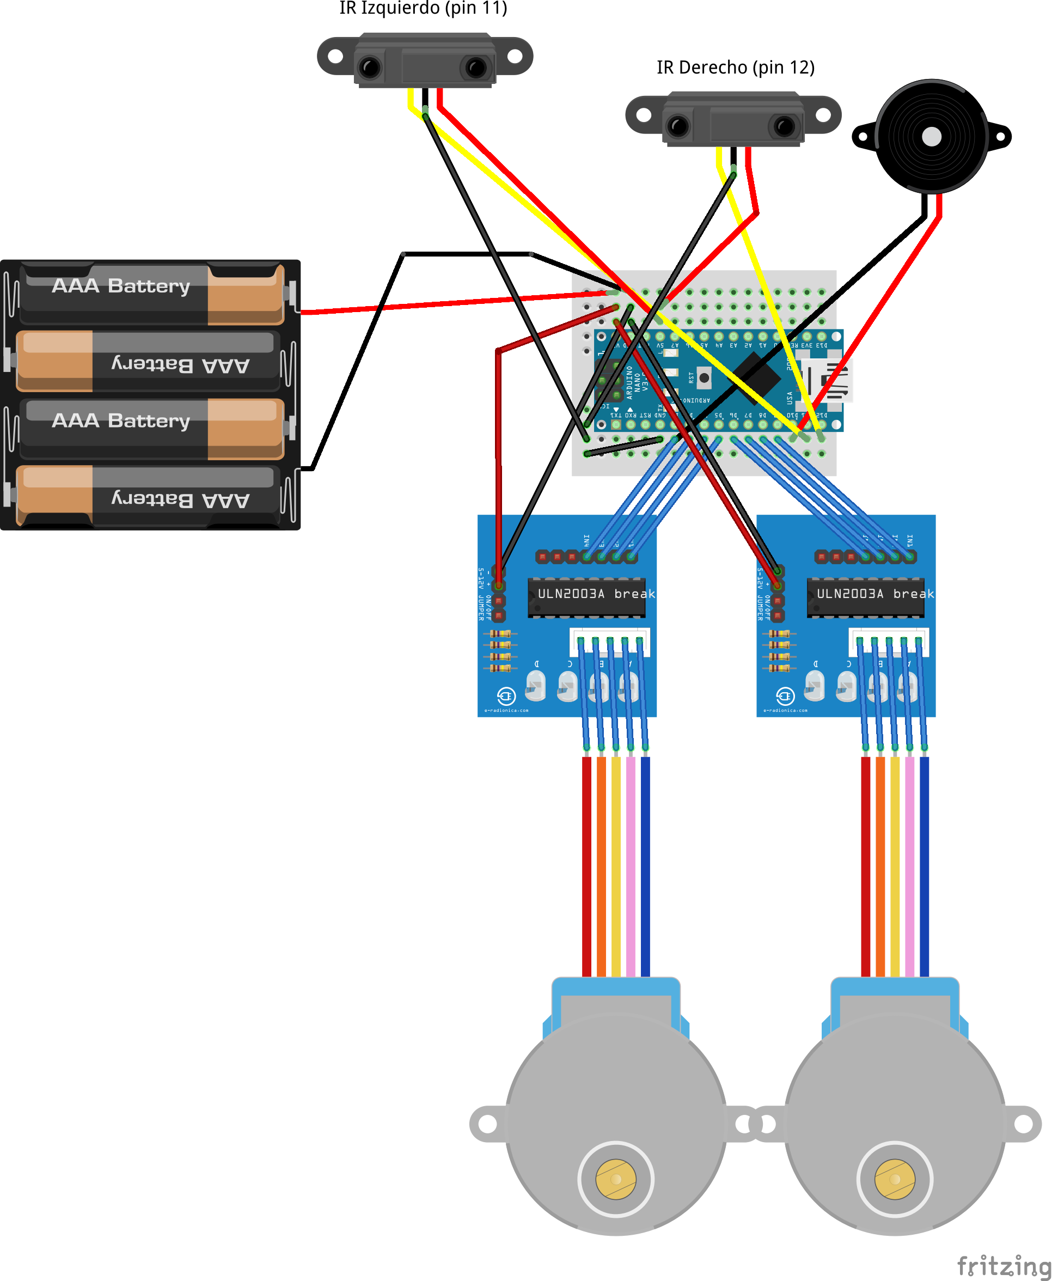
También se ha diseñado un programa siguelíneas (ejemplo 6a) a modo de ejemplo de uso de estos procedimientos.

#include <escornabot.h>

escornabot miescorni;
boolean funciona = false;

void setup() {
//Serial.begin(9600);
miescorni.infrared(11,12);

}

void loop() {

compruebaBoton();

if (funciona == true) {

if (miescorni.blackRight() && miescorni.whiteLeft()) {//si sensor izquierdo encuentra blanco
miescorni.turnA(-5, 10);//gira hacia la derecha en el sentido contrario a la marcha
}
if (miescorni.whiteRight() && miescorni.blackLeft()) {//si sensor derecho encuentra blanco
miescorni.turnA(5, 10);//gira hacia la izquierda en el sentido contrario a la marcha
}

if (miescorni.blackRight() && miescorni.blackLeft()) {//si los dos sensores encuentran negro
miescorni.driveD(-2, 13);//se mueve hacia delante en el sentido contrario a la marcha
}
if (miescorni.whiteRight() && miescorni.whiteLeft()) {//si los dos sensores encuentran blanco
miescorni.driveD(2, 13);//se mueve hacia detrás en el sentido contrario a la marcha
}

}

else if (funciona == false) {
miescorni.Stop();
}

}

void compruebaBoton () {
if (miescorni.pushButton() == right) {
funciona = !funciona;
delay (300);
}
}

10. Zumbador.
La librería también tiene procedimientos para definir y manejar zumbadores, para ello usamos los siguientes procedimientos:
- objetoEscornabot.buzzer( pin_zumbador): configura el pin al que se conecta el zumbador.
- objetoEscornabot.tono(frecuencia, duración): emite un sonido en el zumbador configurado anteriormente, de una cierta frecuencia en Hz y duración en ms.
Se ha diseñado un programa a modo de ejemplo de uso de un zumbador (ejemplo 7a):

#include <escornabot.h>

escornabot miescorni;

void setup() {

miescorni.buzzer(10);

}

void loop() {

for (int x = 0; x < 1000; x = x + 100) {
miescorni.tono(x, 500);
}

for (int x = 1000; x >=0; x = x - 100) {
miescorni.tono(x, 500);
}
}

